Título
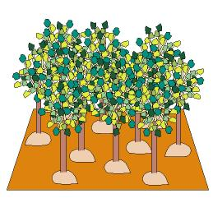

¡Salvemos los bosques!

Fomentamos

Valoración del entorno
- Cuidado
- Respeto
- Defensa
Desarrollo de la actividad

Sentados todos los niños en un corro, el profesor les cuenta un cuento que se desarrolle en un bosque o les muestra una lámina en la que se vea un bosque con muchas plantas y a continuación comenta con ellos:

En los bosques viven árboles y en los árboles viven insectos, pájaros, serpientes, ratones, ardillas, … el árbol es su casa.
Además, de los árboles se pueden extraer productos que son necesarios para las personas; podemos obtener madera para hacer casas, muebles, lápices, papel, … y también podemos obtener resina para hacer pegamentos, etc. Pero no se puede cortar y cortar árboles sin ton ni son, acordaros del cuento que os conté cuando formábamos el club en el que el planeta se estaba destruyendo por cortar los árboles y quemarlos y ensuciar todo el entorno, esto no puede suceder.
Además los árboles son “magos”, convierten el aire sucio en aire limpio, y si se destruyen los bosques, también desaparecerán las casas de los animales y los animales que viven en ellas.
¡Vamos a construir nuestro bosque!

Con plastilina o masa blanda cada niño realizará una bolita de plastilina, sobre ella colocará un palito de helado. En la parte superior poner otra bola de plastilina y pinchar alrededor de ella palitos de dientes planos. Cortamos trocitos de papel de colores y los pegamos en los palillos de dientes a modo de hojas. Para el tronco del árbol también se puede utilizar ramitas de un árbol de las que hay caídas en el suelo del patio o jardín.

Sobre un panel de madera o cartón, cada niño coloca su árbol presionando sobre la bolita de plastilina o masa blanda para que se mantenga de pie.

Colocar la maqueta del bosque en un lugar del centro para que puedan verla todos los niños. Entre todos los niños de la clase, ponerle un nombre al bosque.

P.D.: Es preferible que esta actividad la realicen las distintas clases a la vez y después montamos una pequeña exposición con todas.

